Экологический проект

«Посади дерево и кустарник»
Подготовительная группа
Проект краткосрочный (апрель 2023 г.)
Участники проекта: дети подготовительной группы, родители, воспитатели группы. Цель данного проекта: увеличить численность растений на экологической тропе детского сада.
Задачи проекта:
1. Совершенствовать предположения детей о взаимосвязи дерева с объектами живой и неживой природы;
2. Помочь осознать роль этих растений в природе и жизни человека;
3. Формировать положительно эмоциональное отношение к деревьям и кустарникам: потребность помочь дереву, кустарнику, защитить его;
4. Стимулировать развитие самостоятельности и ответственности;
5. Развивать познавательную активность, творческие способности, воображение, мышление, фантазию, коммуникативные навыки;
6. Воспитывать любовь к природе, окружающему миру в целом.
Предполагаемые итоги реализации проекта:
1. Создание на территории сада экологически благоприятной среды путем пополнения аллеи саженцами деревьев и кустарников.
2. Повышение уровня знаний, экологической компетентности родителей и воспитанников о росте и развитии деревьев, кустарников, а также повышение уровня их экологического сознания по теме проекта.
Проект состоял из трёх этапов: подготовительного, исследовательского, заключительного.
Задачи подготовительного этапа:
1. Выбрать дерево, кустарник, которое отсутствует в детском саду. Узнать, как оно называется.
2. Подумать, на что или на кого похоже дерево и кустарник.
3. Узнать, кто посадил дерево. Каков возраст дерева?
4. Подготовить альбом «Посадка деревьев и кустарников».
Мероприятия подготовительного этапа:
1. Беседа с детьми о деревьях и кустарниках. Цель: выяснить представление детей об этих растениях, их отношении к ним, заинтересовать проблемой: «Давайте представим, что деревья и кустарники вдруг исчезли, что произойдёт на всей Земле? В нашем городе? В детском саду? Изменится ли что-нибудь в нашей жизни?
А почему деревья могут исчезнуть? »
2. Консультация для родителей на тему "Как научить ребенка любить и беречь природу" .
3. Экскурсия по территории детского сада: «Знакомство с деревьями». Беседа «Как произошло ваше знакомство?
4. Рассматривание спилов разных деревьев, семян деревьев.
5. Создание картотеки экологических игр с детьми подготовительной к школе группы.
6. Оформление фотоальбома «Посадка деревьев и кустарников»
Исследовательский этап:
«Познавательное развитие»
Изучение дерева и кустарника: измерение ширины ствола, его высоты, исследование коры, листьев, цветков.
НОД: «Деревья как люди»
Цель: Формировать представления о процессах, происходящих в организме
человека и растений. Воспитывать бережное отношение к растительному миру. Учить детей простейшим умозаключением, имитировать характерные движения деревьев.
«Социально - коммуникативное развитие»
Переписка с «лесником» - составление рассказов о деревьях и кустарниках нашего детского сада.
Словесные игры.
1. «Опиши дерево».
2. «Загадай, мы отгадаем».
3. «Отгадай по загадке».
4. «Скажи по-другому».

Дидактические игры: «Оденем рябину», «Продолжи примету», «Найди дерево», «Какого дерева не стало», «Найди о чём расскажу», «Отгадай, что за дерево», «Сложи дерево», «Четвёртый лишний »
Сюжетно-ролевая игра: «Путешествие в лес», «В гостях у лесника».
Подвижная игра: «Найди дерево по листу», «Найди пару».
Ухаживание за деревьями и кустарником, уборка участка, рыхление почвы, изготовление скворечников (совместная с родителями деятельность) .
Цель: воспитание сознательного отношения к труду.
«Речевое развитие»
Т. А. Шорыгина «Деревья. Какие они? », «Зелёная страна» Е. Серова, Н. Курочкин «Сирень». Чтение рассказа Сухомлинского «Птичья кладовая»;Жасмин цветет"
Рассмотреть картину П. П. Кончаловского «Сирень в корзине» (чтение стихотворения о сирени)
Цель: воспитывать бережное отношение к деревьям.
«Музыкально - эстетическое развитие»
Музыкальный хоровод «Берёзонька», песня «Рябина».
Рисование "Рябина"
Цель: выполнение рисунка в смешанной технике рисования: примакивание, тычок, рисование кончиком кисти, рисование пальцем.
Лепка экспозиции деревьев, «А мы по лесу гуляли».
Цель: побуждать детей доступными им приёмами лепки превращать особенности сказочных образов деревьев, добиваясь выразительности с помощью внесения других материалов.
Коллаж «Царство деревьев».
Цель: продолжить вызвать у детей интерес к коллективной художественно- декоративной деятельности, упражнять в умении создавать коллаж.
Аппликация "Аллея деревьев и кустарников", "Ветка сирени"
Цель: совершенствовать умение детей заниматься коллективной деятельностью; закреплять навыки вырезывания и наклеивания, умение составлять композицию, развивать эстетический вкус.
Заключительный этап: анализ и обобщение результатов работы.
Составление рассказа на тему: «Дерево весной».
Выставка детских работ «Деревья и кустарники» (рисование, лепка, аппликация)

Итог проекта: посадка «Аллеи группы»

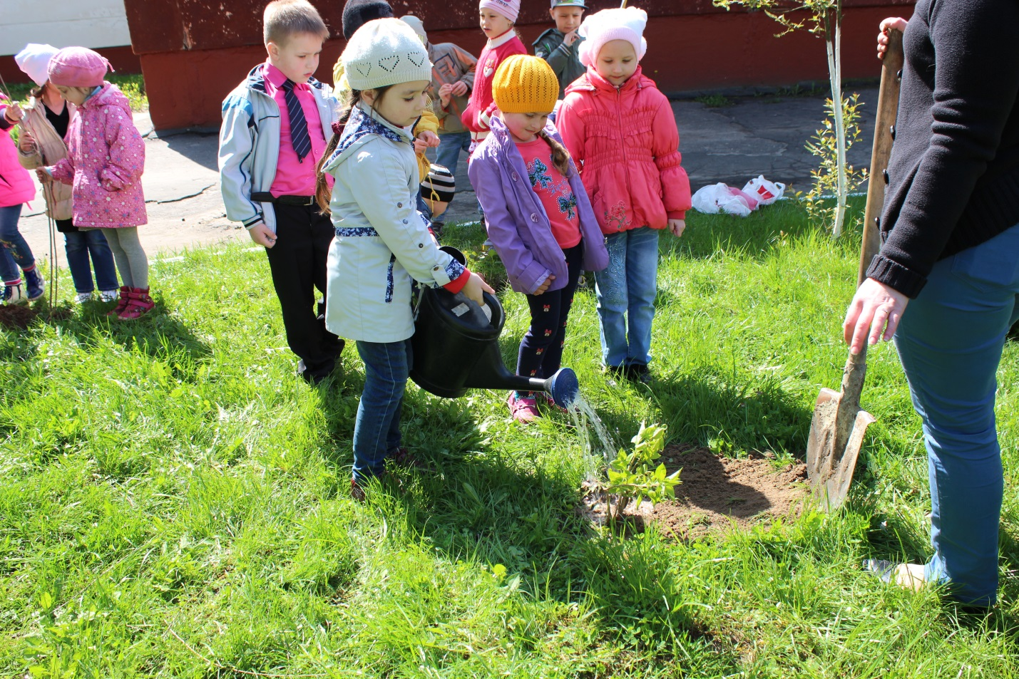

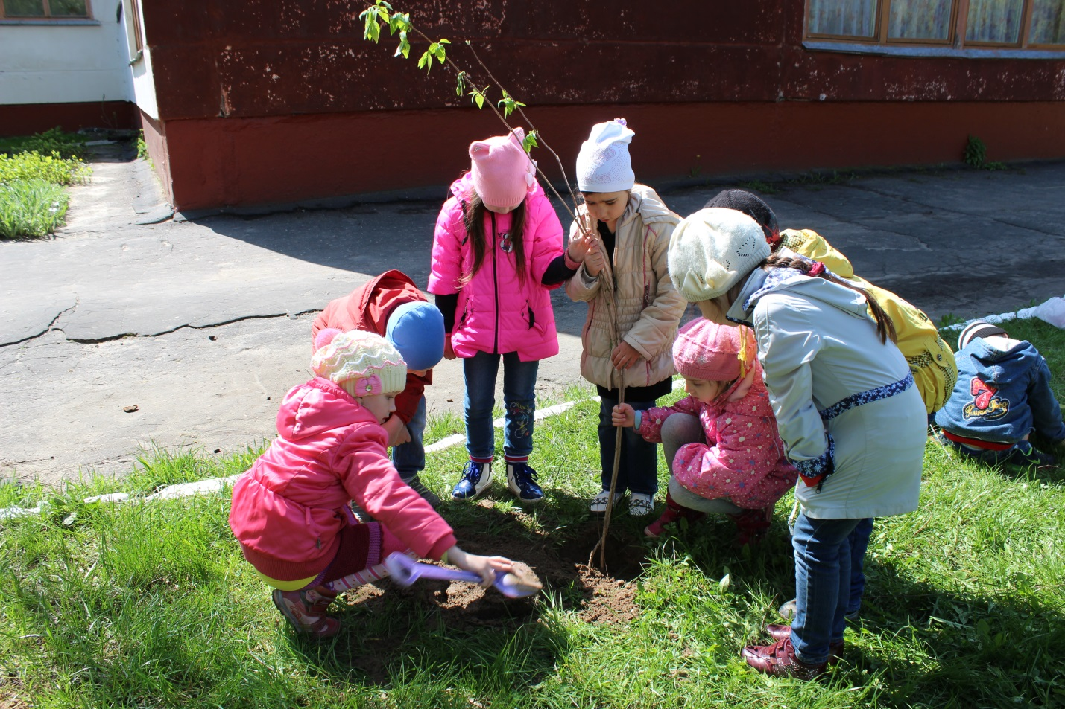

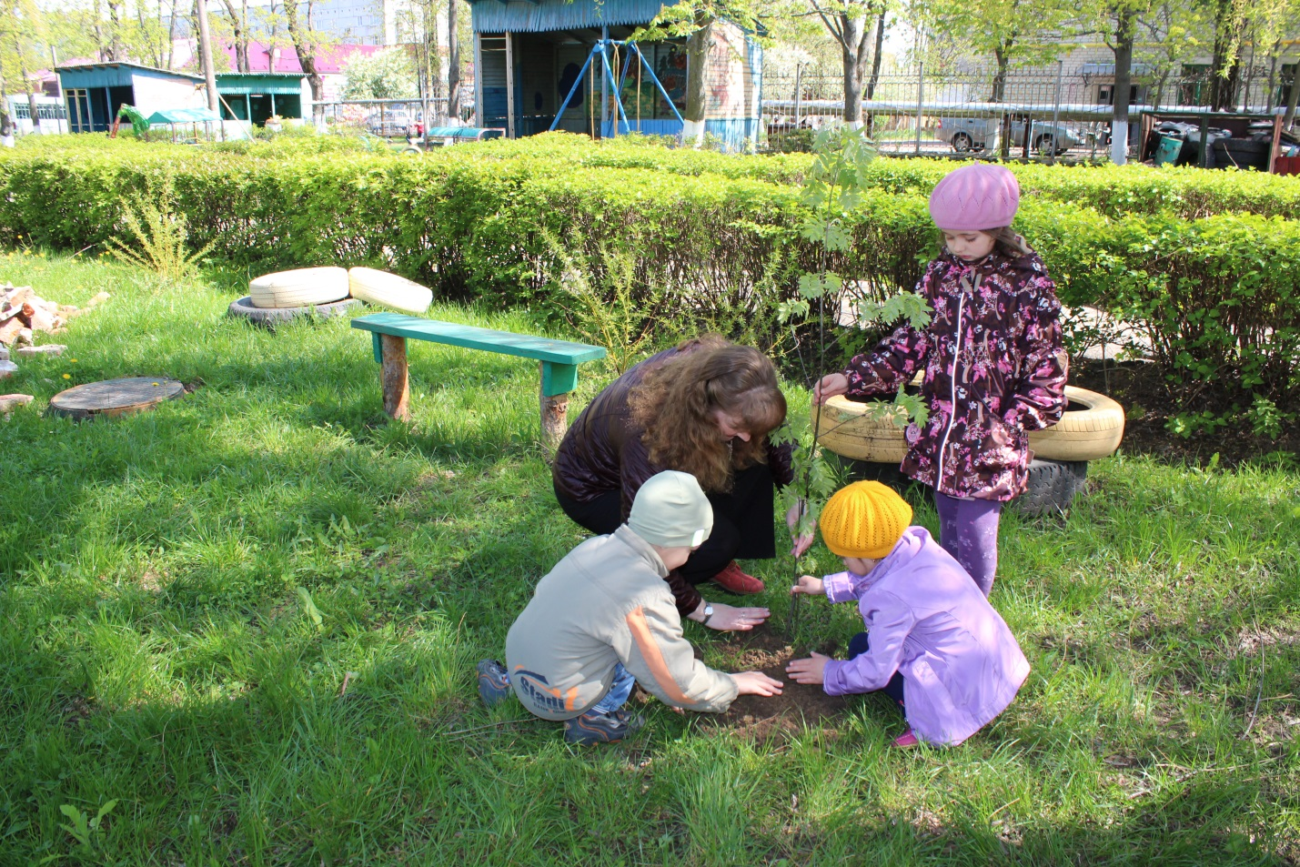
Дидактическая игра: «Одень рябину»
- Что дарит весна рябине? (Белые, душистые цветочки, зеленые листочки)
- Что дарит лето рябине? (Красные «бусы» - ягоды)
- Во что одевает рябину осень? (В красные и оранжевые листья)
- Что делает зима для рябины? (Накрывает белым снегом и приглашает птиц, есть ягоды)
- Давайте поближе познакомимся с рябиной. Уже рано осенью тяжелые гроздья круглых оранжево - красных ягод привлекают к себе птиц. Особенно любят лакомиться плодами рябины дрозды, снегири, свиристели, тетерева, глухари, сойки. Теневыносливое, морозостойкое растение. Плоды рябины округлой формы, красные, горькие. И только подмороженные они вполне съедобны и даже вкусные.
- В народе говорят «Рябина является украшением нашей природы». Давайте спросим у рябины, почему ее так называют.
Рябина: Потому что я наделена волшебной силой. Ветка с ярко-красными ягодами способна защитить человека от всякого бедствия. А еще мое дерево помогает больным. Из веточек заваривают лечебный чай. Из ягод варят варенье, компоты, делают квас, настойки.
Дидактическая игра «Продолжи примету»
- Поздно цветет рябина - ... (будут морозы зимой)
- Если много ягод рябины, ... (то осень будет дождливая)
- Цветение рябины - ... (признак устойчивого тепла)
- Поздно расцвела рябина - ... (будет поздняя осень)

